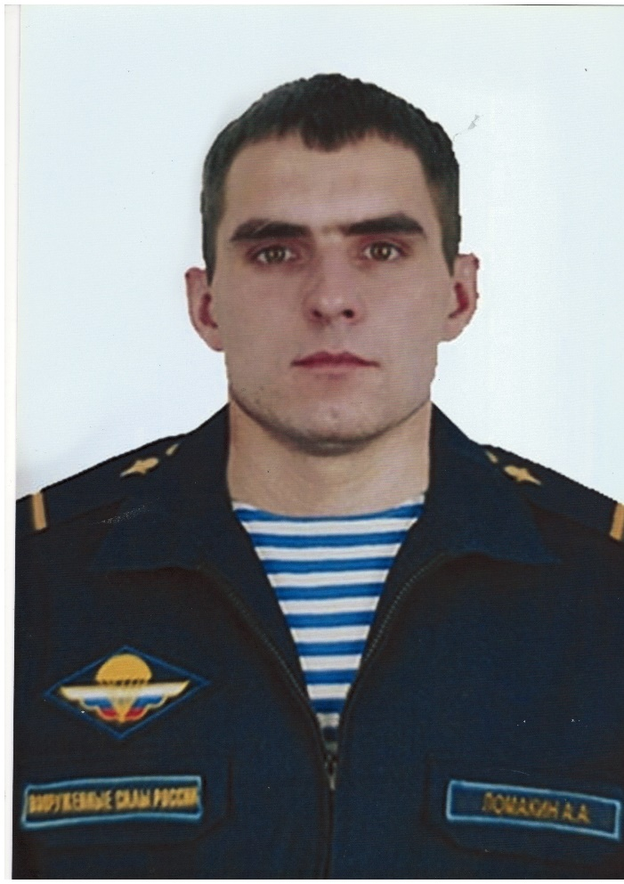 | Ломакин  Андрей Алексеевич  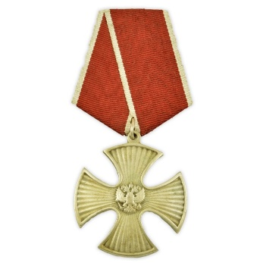  Геройски погиб в ходе проведения специальной военной операции на территории Украины.  Награжден орденом Мужества (посмертно)
Ломакин Андрей Алексеевич - водитель-электрик 217-го парашютно-десантного полка 98-й гвардейской воздушно-десантной дивизии.
Родился 28.10.1991 года в городе Иваново, в 2007 году закончил среднюю школу № 29
В 2010 году призван в ряды Вооруженных Сил РФ военным комиссариатом Фрунзенского района города Иваново.
После заключения контракта с Министерством обороны РФ служил в РВСН, в городе Тейково Ивановской области.
Следующий контракт служил в воздушно-десантных войсках.
Проходил военную службу в должности водителя-электрика 217-го парашютно-десантного полка 98-й гвардейской воздушно-десантной дивизии.
В 2022 году принимал участие в специальной военной операции на территории Украины.
Погиб 30.06.2022 года.
За высочайший героизм, проявленный при выполнении воинского долга, награжден орденами Мужества посмертно.

